





Glosario: En acción para o galego!
A | Acento - gráfico | Definición:  É a marca escrita que se coloca sobre as vogais para indicar que esa sílaba se pronuncia con maior intensidade.  Exemplo:  Pelota non leva acento gráfico, mais balón, si.
A | Administración | Definición:  Son os organismos e persoas que se encargan dos asuntos públicos.  Exemplo:  Fun a administración solicitar uns permisos.
A | Animación | Definición:  É a creación audiovisual onde obxectos inanimados se moven creando unha historia.  Exemplo:  Estamos creando unha animación con bonecos feitos con plastilina.
A | Avaliación | Definición:  Revisión do que se fixo para saber ata que punto se alcanzaron os obxectivos marcados previamente e en que aspectos se pode mellorar.  Exemplo:  Despois da avaliación do traballo, tivemos que mellorar dous apartados.
C | Canle | Definición  É o medio a través do cal se transmite a mensaxe. Pode ser oral, escrita, xestual ou visual.  Exemplo:  O teléfono fixo é unha canle de comunicación que descendeu o seu uso nos últimos anos.
C | Construtiva | Definición:  Aportar ideas respectuosas co propósito de mellorar.  Exemplo:  Fixen unha crítica construtiva sobre o libro que rematei onte.
    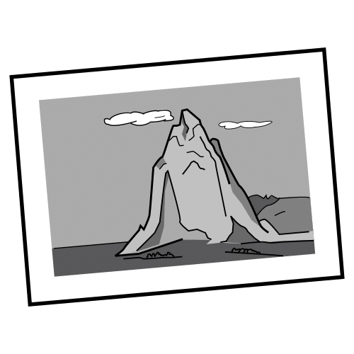  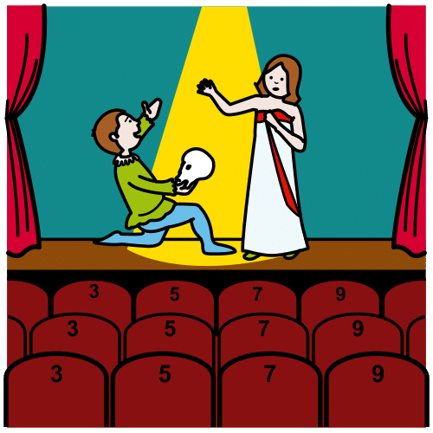    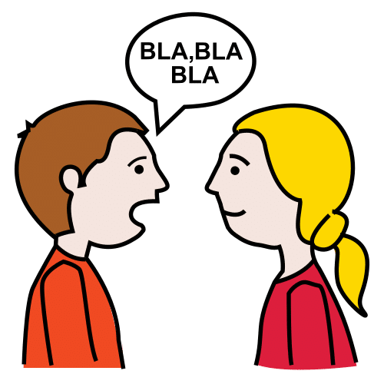  D | Dialecto | Definición:  Sistema lingüístico derivado doutro, cunha limitación xeográfica e un vocabulario, gramática e pronunciación concretos.  Exemplo:  A xente fala un dialecto ou outro dependendo de onde sexa.
E | Edición | Definición:  Mellora dunha creación con medios dixitais.  Exemplo:  A animación estaba ben, pero editámolo para engadir algo de música.
E | Escena | Definición  Parte na que se divide a representación, pode coincidir cun cambio de escenario ou coa aparición de outros personaxes.  Exemplo.  Na primeira escena só aparecía o protagonista cantando.
F | Fotograma | efinición:  Imaxe coa que se forma unha película.  Exemplo:  Para gravar o vídeo de lingua galega fixeron falta máis de cen fotogramas.
G | Galego | Definición:  É o idioma que empregamos para comunicarnos con outras persoas.  Exemplo.  A miña lingua é o galego.
G | Guión  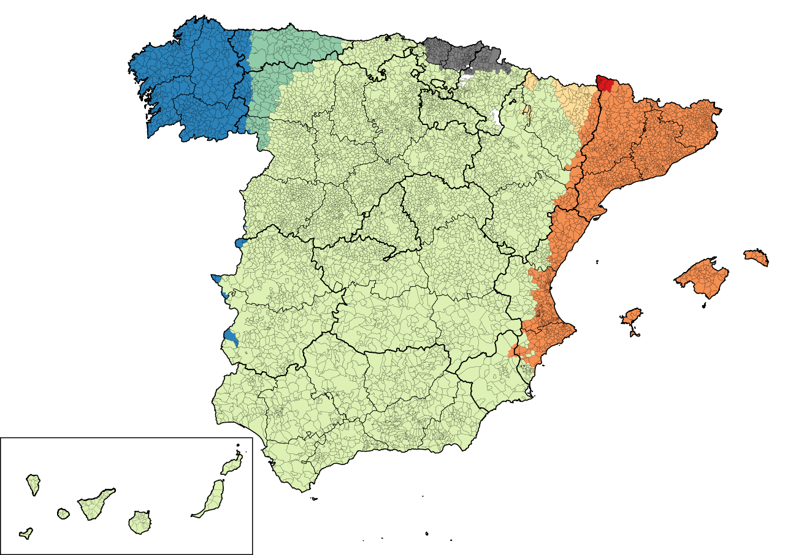  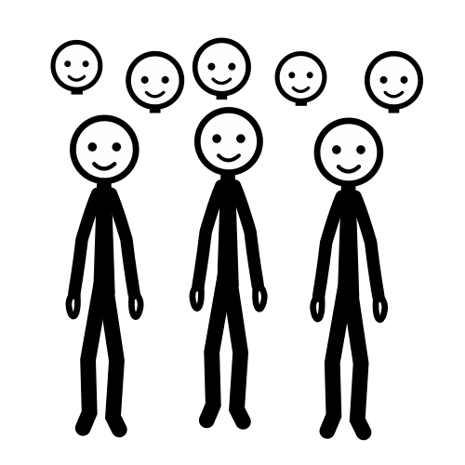  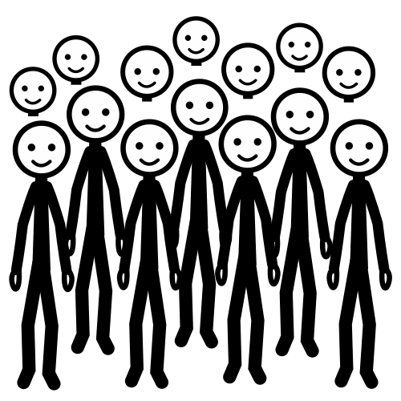  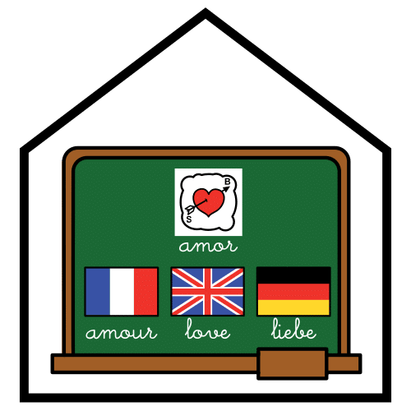   | Definición:  Pequeno texto onde se organizan as ideas principais.  Exemplo:  Fixen un guión con todo o que quería poñer antes de comezar a redacción.
H | Homoxeneizar | Definición:  Semellar ser o mesmo.  Exemplo:  Sempre visto camisetas moi homoxéneas.
I | Identidade | Definición:  É a cultura e tradicións dun pobo, tamén inclúe o idioma.  Exemplo:  O traxe tradicional galego forma parte da identidade de Galicia.
L | Lingua oficial | Definición:  Lingua que a administración emprega nas súas comunicacións formais, así como nas institucións públicas.  Exemplo:  A lingua oficial do Estado español é o castelán, así como o galego, o catalán e o éuscaro.
L | Lingua maioritaria | Definición:  É aquela lingua que ten un número máis alto de falantes dentro dun territorio ou comunidade en comparación con outras linguas.  Exemplo:  Desde hai uns anos o castelán é a lingua maioritaria en Galicia.
L | Lingua minoritaria  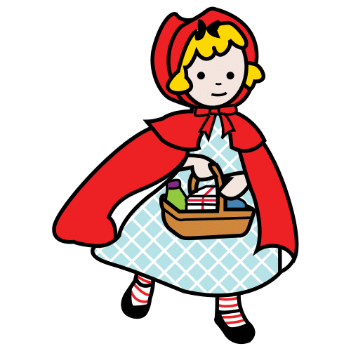  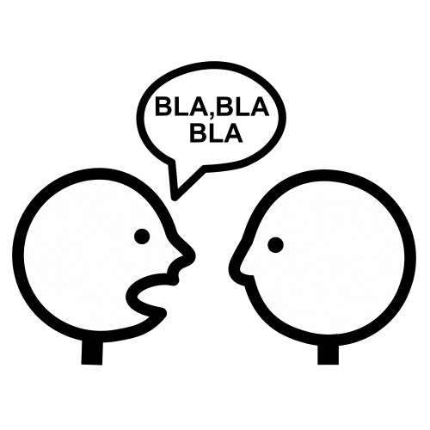  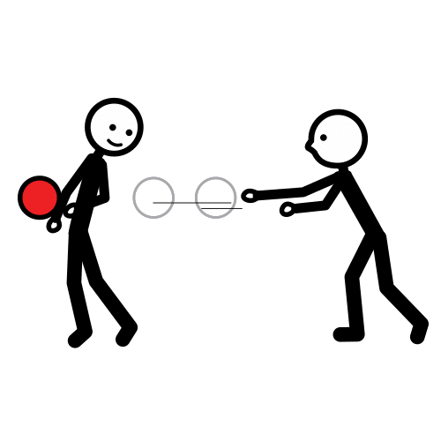       | Definición:  É a lingua falada por un grupo relativamente pequeno de persoas dentro dun territorio onde predomina o uso doutra lingua (a maioritaria). Adoita ter menos presenza na educación, nos medios de comunicación, na administración pública e na vida cultural.  Exemplo:  O galego, a pesar de ser unha lingua oficial, é unha lingua minoritaria en Galicia.
M | Mensaxe | Definición:  É a información que se transmite dun emisor a un receptor mediante unha canle.  Exemplo:  Non entendín a mensaxe da mestra porque había moito ruído na aula.
O | Obxectiva | Definición:  Valorar de xeito xusto, que non dependa de opinións persoais.  Exemplo:  Fixen unha valoración obxectiva do traballo.
P | Personaxe | Definición:  Persoa ou ser animado que forma parte dunha historia.  Exemplo:  Na obra de teatro había moi poucos personaxes.
P | Pictograma | Definición:  Signo en forma de debuxo sinxelo que representa o que se quere comunicar.  Exemplo:  Utilizou tres pictogramas para pedir unha pelota para xogar ao baloncesto.
P | Preservar | Definición  Facer porque algo ou alguén non sufra danos.  Exemplo.  Imos intentar preservar o noso idioma.
P | Protagonista | Definición:  Personaxe principal, ao que lle ocorre a historia.  Exemplo:  Carapuchiña vermella é a protagonista do conto.
P | Proxecto | Definición:  Traballo ou actividade que facemos para aprender sobre algo ou crear algo novo. Ten un obxectivo e require planificar os pasos a seguir para conseguilo.  Exemplo:  Hoxe quedamos para planificar o proxecto de ciencias sobre os animais mariños.
S | Sílaba tónica | Definición:  É a sílaba que soa máis forte nunha palabra. As outras sílabas con átonas.  Exemplo:  A sílaba tónica de "pelota" é "lo".
S | Situación | Definición:  É o acto de comunicación no que interveñen varios elementos: emisor, receptor, canle, mensaxe e código, nun contexto.  Exemplo:  Despois de moito tempo sen falar coa miña mellor amiga, na clase de hoxe houbo unha situación comunicativa.
S | Stop Motion | Definición:  É unha técnica de animación que simula o movemento con multitude de fotogramas continuados.  Exemplo:  Fixen unha curta empregando a técnica de stop motion.
S | Stop Motion Studio | Definición:  Aplicación desenvolvida para editar películas coa unión de fotogramas na liña do tempo.    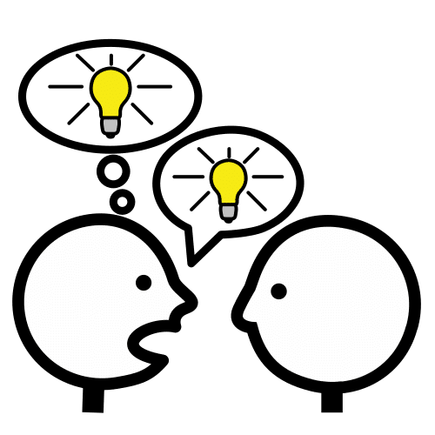    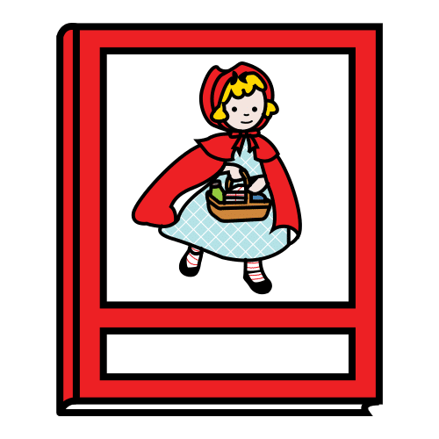    Exemplo:  A nosa historia ímola montar coa aplicación Stop Motion Studio.
S | Storyboard | Definición:  É unha ferramenta visual que se utiliza para planificar e organizar unha historia.  Exemplo:  Fixo un storyboard para saber cantas escenas iba ter a historia.
T | Texto informativo | Definición:  Aporta información sobre un tema ou acontecemento. Ademais, describe situacións reais. Poden ser noticias, folletos informativos, biografías, receitas de cociña ou manuais de instrucións.  Exemplo:  Grazas ao texto informativo do manual de instrucións puiden rematar de montar o xogo.
T | Texto narrativo | Definición:  É unha historia, que pode ser real ou ficticia e que suceden un tempo e espazo determinados. Poden ser contos, microrrelatos, diario, lendas, mitos ou novelas.  Exemplo:  A tarefa da escola consistía en realizar un texto informativo no que a personaxe principal fose unha meiga.
T | Tormenta de ideas | Definición:  É unha ferramenta de traballo en grupo na que se expoñen todo tipo de ideas para despois escoller as máis axeitadas.  Exemplo:  A mestra deunos o título do tema e propuxo que fixeramos unha tormenta de ideas sobre o que íamos aprender.
V | Viñeta | Definición:  Debuxo que forma parte dun conxunto, que contan unha historia.  Exemplo:  Na miña historia hai sete viñetas.  
X | Xesto | Definición:  Movemento que se empregar para expresar algo.  Exemplo:  Cando ía dícir a resposta a mestra fíxome un xesto para que calara.


“Glosario: En acción para o galego!”, do proxecto cREAgal, publícase coa Licenza Creative Commons Recoñecemento Non-comercial Compartir igual 4.0

